**Discussion 05/11**

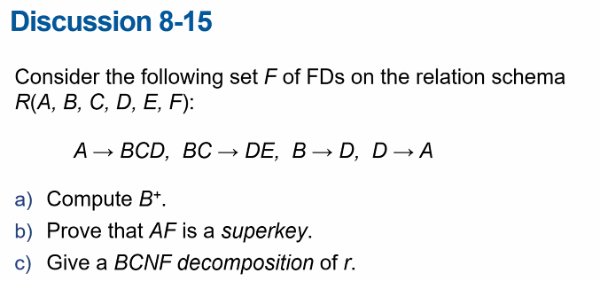

a) B+: ABCDE

b) AF+가 ABCDEF 이므로 R의 모든 attribute를 모두 포함하므로, AF는 superkey이다.

c) AF / ABCDE

8.16

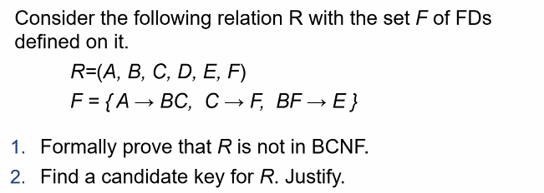

1. f: C -> F에 대해서 C가 candidate key가 아니므로 BCNF 정의를 위반한다.

2. A+가 (ABCEF)이고 D는 dependency가 없으므로 이므로 (A, D)가 R의 candidate key이다.

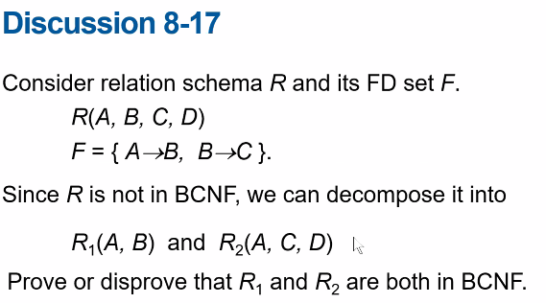

R1을 보면 R1의 non-trivial F+는 (A->B) 뿐인데 A가 R1의 candidate key이므로 BCNF이다.

R2를 보면 R2의 non-trivial F+가 (A->C)가 있는데 D 때문에 A는 R2의 superkey가 되지 못하므로 BCNF가 아님!

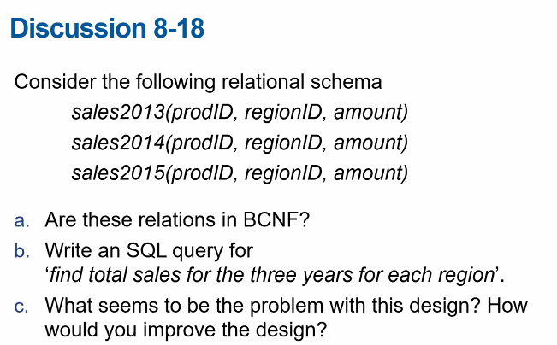

a. 각각 proID, regionID -> amount 라는 f를 생각해볼 수 있고 이는 왼쪽이 superkey이므로 BCNF.

b. select regionID, sum(sales2013.amount + sales2014.amount + sales2015.amount) from sales2013, slaes2014, sales2015 where 조인 컨디션들 group by regionID

c. 연도가 지날 때마다 테이블이 하나씩 추가됨. 따라서 sales(prodID, regionID, amount, year)로 year을 넣어줌.